Парикмахерские услуги
Женский зал
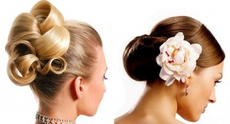
наименование услуги | стоимость, руб.
 | короткие  волосы | средней длины | длинные  волосы
Стрижка модельная  (стрижка, сушка с направлением) | 750 - 850 | 850 - 950 | 950 - 1100
Стрижка модельная (комплекс)  (мытье, стрижка, укладка, стайлинг) | 1000 - 1100 | 1150 - 1250 | 1300 - 1450
Стрижка челки | 200
Стрижка детская (до7лет) | 300 - 400
Мытье головы | 100 | 150
Укладка феном | 300 | 400 | 500
Укладка на бигуди | 500 | 600 | 800
Укладка диффузором | 400 | 500 | 700
Выпрямление утюгом | 300 | 500 | 600
Окрашивание в один тон | 500 | 700 | 900
Окрашивание корней | 600
Колорирование | 1000 | 1500 | 2000
Мелирование | 600 | 1100 | 1500
Декапирование (смывка) | 600 | 800 | 1000
Плетение |  | 300 | 500
Прическа | 500 | 1000 | 2000
Свадебная прическа | 1000 | 1500 | 2000 - 2200
Стрижка горячими ножницами |  | 1200 | 1500
Химическая завивка | 600 | 800 | 1000
Оформление бровей | 250 - 300
Окрашивание бровей | 250

Цены указаны без учета стоимости материалов

Кератиновое выпрямление волос COPPOLA
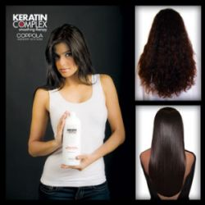
наименование услуги | стоимость, руб.
 | короткие волосы | волосы средней длины | длинные  волосы
Кератиновое выпрямление | 5 000 | 8 000 | 10 000 –  15 000

Цены указаны с учетом стоимости материалов

Кератиновое восстановление волос GREYMY
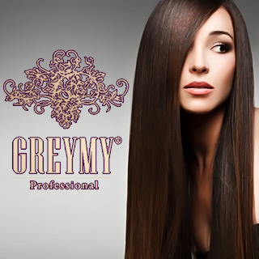
наименование услуги | стоимость, руб.
 | волосы средней длины | длинные  волосы | волосы свыше 60 см
SPA – кератин  комплекс для восполнения потерянного кератина, питания и увлажнения волос | 1600 | 2000 | 2500
Бриллиантовая маска  комплекс интенсивного увлажнения волос | 1000 | 1200 | 1500
Совершенствующая маска  комплекс эффективного обогащения и восстановления структуры волос | 1300 | 1600 | 2000

Цены указаны с учетом стоимости материалов

Мужской зал
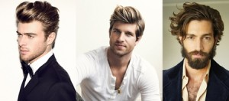
наименование | стоимость, руб.
Спортивная стрижка | 350
Модельная стрижка | 500 - 600
Стрижка «Площадка» | 700 - 800
Стрижка детская (до 7 лет) | 300 - 400
Графика | 300
Окрашивание в 1 тон | 500
Мелирование | 500
Корректировка усов/бровей | 150
Мытье головы | 50
Сушка | 50
Укладка | 100
Окантовка | 200
Массаж головы (10 минут) | 150
Шампунь | 50
Стайлинг | 50

Цены указаны с учетом стоимости материалов

Ногтевой сервис
Маникюр
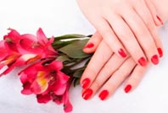
наименование | мастер высшей категории | мастер
Гигиенический маникюр | 500 | 400
Аппаратный маникюр | 550 | 500
Японский маникюр | 1000 | 1000
Гелевый маникюр | 1100 | ---
Мужской маникюр | 600 | 500
Детский маникюр | 250 | 250
SPA- маникюр | 1000 | 1000
SPA- маникюр с парафином | 1200 | 1200
Глянцевание ногтей (P.Shine) | 500 | 500
Парафинотерапия | 300 | 250
Пилинг | 250 | 250
Маска | 250 | 150 - 250
Массаж рук | 250 | 250
Снятие лака | 50 | 50
Снятие гель-лака | 300 | 300
База | 50 | 50
Лечение | 50 | 50
Покрытие лаком | 50 | 50
Покрытие VINYLUX | 200 | 200
Покрытие лаком «Френч» | 250 | 250
Покрытие гель-лаком | 800 | 600
Покрытие гель-лаком «Френч» | 900 | 700
Дизайн-покрытие | 300 | 300
Стекло | 50 | 50
Экспресс-сушка | 50 | 50

Цены указаны с учетом стоимости материалов

Педикюр
наименование | мастер высшей категории | мастер
Педикюр классический | 1300 | 1100
Педикюр аппаратный | 1500 | 1400
Педикюр комбинированный | 1500 | 1400
Педикюр мужской | 1600 | 1500
SPA- педикюр | 1700 | 1700
Пилинг | 300 | 300
Маска | 250 | 250
Обработка пальчиков | 650 | 600
Обработка ступней | 650 | 600
Обработка мозоли | 200 | 200
Обработка вросшего ногтя | 200 | 200
Лечение мозоли | 200 | 200
Снятие лака | 50 | 50
Снятие гель-лака | 300 | 300
Покрытие лаком | 50 | 50
Покрытие лаком «Френч» | 300 | 300
Покрытие гель-лаком | 800 | 600
Покрытие гель-лаком «Френч» | 900 | 700
Дизайн-покрытие | 300 | 300
Лечение | 50 | 50
База | 50 | 50
Стекло | 50 | 50
Экспресс-сушка | 50 | 50
Массаж ног (10 минут) | 300 | 300

Цены указаны с учетом стоимости материалов

Наращивание ногтей
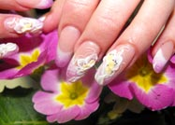
наименование услуги | продолжитель ность  процедуры, мин. | стоимость, руб.
Наращивание ногтей гелем | 90 | 2000
Наращивание ногтей «Френч» | 90 | 2200
Наращивание «Френч» от 3-х и более цветов | 120 | 2400
Коррекция ногтей | 90 | 1500
Коррекция ногтей «Френч» | 90 | 1700
Коррекция «Френч» от 3-х и более цветов | 120 | 1900
Ремонт 1 ногтя | 15 | 10% от стоимости наращивания
Дизайн 1 ногтя | 5-10 | 50-100
Покрытие гелем | 30 | 700
Покрытие гель-лаком | 30 | 600
Покрытие лаком | 10 | 100
Снятие геля | 30 | 600
Снятие гель-лака | 30 | 350
Снятие лака | 10 | 60

Цены указаны с учетом стоимости материалов

Косметология
Чистка лица
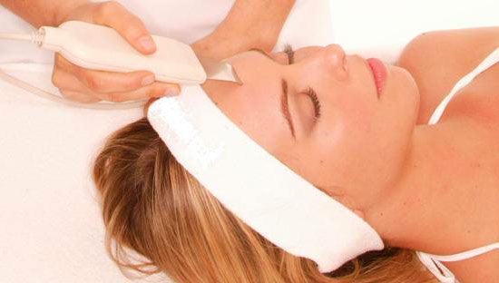
наименование | стоимость, руб.
Механическая | 1 700
Ультразвуковая | 1 500
Атравматичная (PLEYANA) | 1 800
Комплекс для проблемной кожи (Гельтек) | 1 800

Цены указаны с учетом стоимости материалов

Уход за бровями и ресницами
наименование | стоимость, руб.
Коррекция бровей жен.  муж. | 250  300
Окрашивание бровей | 250
Окрашивание ресниц | 250

Наращивание ресниц
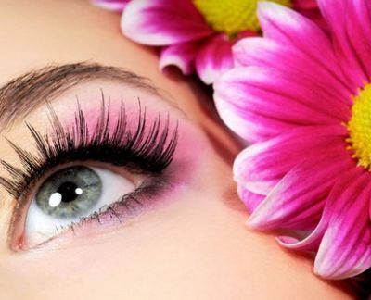
наименование услуги | стоимость, руб.
Пореснично | 2 000
Пучками | 60 (1 пучок)
Коррекция (до 2-х недель) | 900
Коррекция (до 3-х недель) | 1 200
Снятие ресниц | 600

Цены указаны с учетом стоимости материалов
Уходовые процедуры для лица
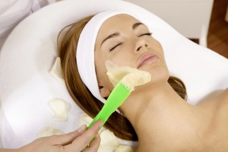
наименование услуги | стоимость, руб.
Уход «Экспресс - лифтинг» | 1 500
Уход «Антикупероз» | 1 500
Уход «Био Интенсив» | 1 800
Омолаживающая программа на основе золота и протеинов шелка | 2500
Ревитализирующая прграмма на основе натурального какао | 1 800
Интенсивный увлажняющий уход с гиалуроновой кислотой | 1 500
Восстанавливающая программа на основе осетровой икры | 1 900

Цены указаны с учетом стоимости материалов

Мезотерапия
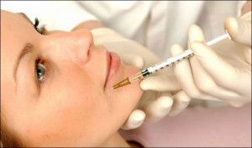
Коктейли для мезотерапии лица
наименование услуги | стоимость, руб.
KOSMO-DMAE (Швейцария) -антивозрастной концентрат  (эффект лифтинга, увлажнение, повышение уровня обменных поцессов в коже) | 2 000
KOSMO-HYAL (Швейцария) - суперувлажнение  (стимулирующее воздействие на процесс неоколлагеногенеза, противодействие образованию морщин, сухости кожи, нормализация обменных процессов) | 2 300
KOSMO-AKTIV (Швейцария) - клеточный активатор  (обеспечение антиоксидантной защиты, стимуляция обменных процессов, повышение клеточного иммунитета) | 1 800
FLASH IMMUNO (Италия) - для проблемной кожи  (локальное повышение иммунного статуса кожи и борьбы с воспалительными явлениями различной этиологии, восстановление кожного покрова) | 2600
VITALINC (Италия) - лечение гиперпигментации  (укрепление коллагеновых волокон, лифтинг, лечение гиперпигментации, анти-стресс, анти-акне) | 1 500
МЕЗОСТАБИЛ (Франция)  (воздействие на жировые отложения в области подбородка) | 1 000
BEAUTYPHARMA (Франция)  (восстановление и улучшение гидратации, устранение дряблости кожи, ярко выраженный лифтинговый эффект) | 2500

Цены указаны с учетом стоимости материалов

Пилинги
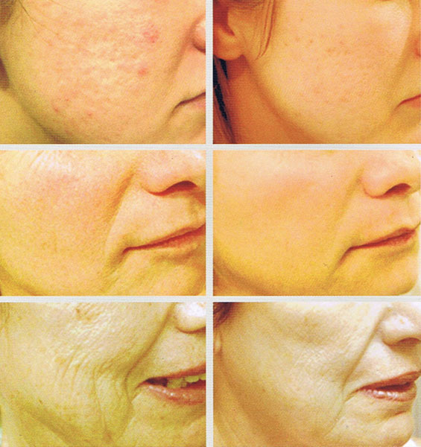
наименование услуги | стоимость, руб.
УЛЬТРАЗВУКОВОЙ ПИЛИНГ  - очищает кожу от угревой сыпи  - разглаживает поверхность кожи  - чистит кожу от загрязнений, ороговевших клеток, кожного жира | 1 500
ГЛИКОЛЕВЫЙ ПИЛИНГ  - выравнивание рельефа кожи  - устранение мелких морщин  - увлажнение кожи  - лифтинговый эффект | 2 000
МИНДАЛЬНЫЙ ПИЛИНГ  - при пигментации различной этиологии  - акне I-II степени  - фотостарение  - высыпания после беременности и лактации | 2 000
МОЛОЧНЫЙ ПИЛИНГ  - устранение мелких морщин  - повышение тонуса кожи и ее эластичности  - при гиперпигментации | 2 000
ЖЕЛТЫЙ (РЕТИНОЛОВЫЙ) ПИЛИНГ  - при гиперпигментации  - фото- и хроностарение | 3 500
ФЕРУЛОВЫЙ НАНОПИЛИНГ  Показания:  - фото- и хроностарение  - морщины  - гиперпигментация  - тусклая и кожа со сниженным тургором  - акне и постакне | 5 500

Цены указаны с учетом стоимости материалов

Депиляция
Наименование услуги | стоимость, руб.
Бикини жен.  муж. | 1200  1400
Голень жен.  муж. | 500  700
Бедра жен.  муж. | 600  900
Руки жен.  муж. | 500  800
Депиляция верхней губы | 200
Подбородок | 200
Лицо | 500
Подмышки жен.  муж. | 400  500

Цены указаны с учетом стоимости материалов

Пирсинг
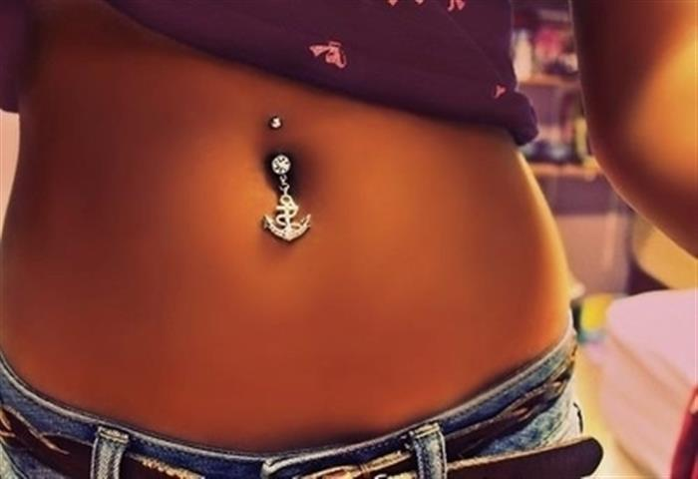
Наименование | стоимость, руб.
Прокол ушей (с серьгой) | 600
Прокол пупка (с серьгой) | 800
Прокол губы (с серьгой) | 650
Прокол языка (с серьгой) | 950
Прокол носа (с серьгой) | 700
Антисептик, болеутоляющее средство (бепантен, хлорофиллипт, эмла, лидокаин, ультракаин) | 10

Цены указаны с учетом стоимости материалов

Визаж
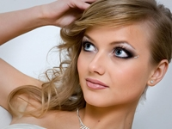
наименование услуги | стоимость, руб.
Визаж дневной | 1200 - 1400
Визаж вечерний | 1500 - 1700
Визаж свадебный | 1800 - 2000
Пробный визаж | 500

Цены указаны с учетом стоимости материалов

